目 录

第一部分 益阳市第一中学概况

一、部门职责

二、机构设置

三、部门决算单位构成

第二部分 益阳市第一中学2019 年度部门决算表

一、收入支出决算总表

二、收入决算表

三、支出决算表

四、财政拨款收入支出决算总表

五、一般公共预算财政拨款支出决算表

六、一般公共预算财政拨款基本支出决算表

七、一般公共预算财政拨款“三公”经费支出决算表

八、政府性基金预算财政拨款收入支出决算表

第三部分 益阳市第一中学2019年度部门决算情况说明

一、收入支出决算总体情况说明

二、收入决算情况说明

三、支出决算情况说明

四、财政拨款收入支出决算总体情况说明

五、一般公共预算财政拨款支出决算情况说明

六、一般公共预算财政拨款基本支出决算情况说明

七、政府性基金预算财政拨款支出决算情况说明

八、一般公共预算财政拨款“三公”经费支出决算情况说明

九、预算绩效情况说明

十、其他重要事项情况说明

第四部分 名词解释

第五部分 附件

第一部分 益阳市第一中学概况

一、部门职责

我校系现为湖南省重点中学，省现代教育技术实验学校，省体育传统项目学校。素以治校严谨，教学质量高，“学绍湘贤”而蜚声中外。百年历史，铸就了学校“勤谨，求实，团结，进取”的优良校风和“严、精、活、实”的教学特色，为高中学子提供教学服务。

二、机构设置

机构情况，2019年本单位为独立核算单位，无下属单位。

三、部门决算单位构成

仅本级。

第二部分 益阳市第一中学2019 年度部门决算表

表1：收入支出决算总表

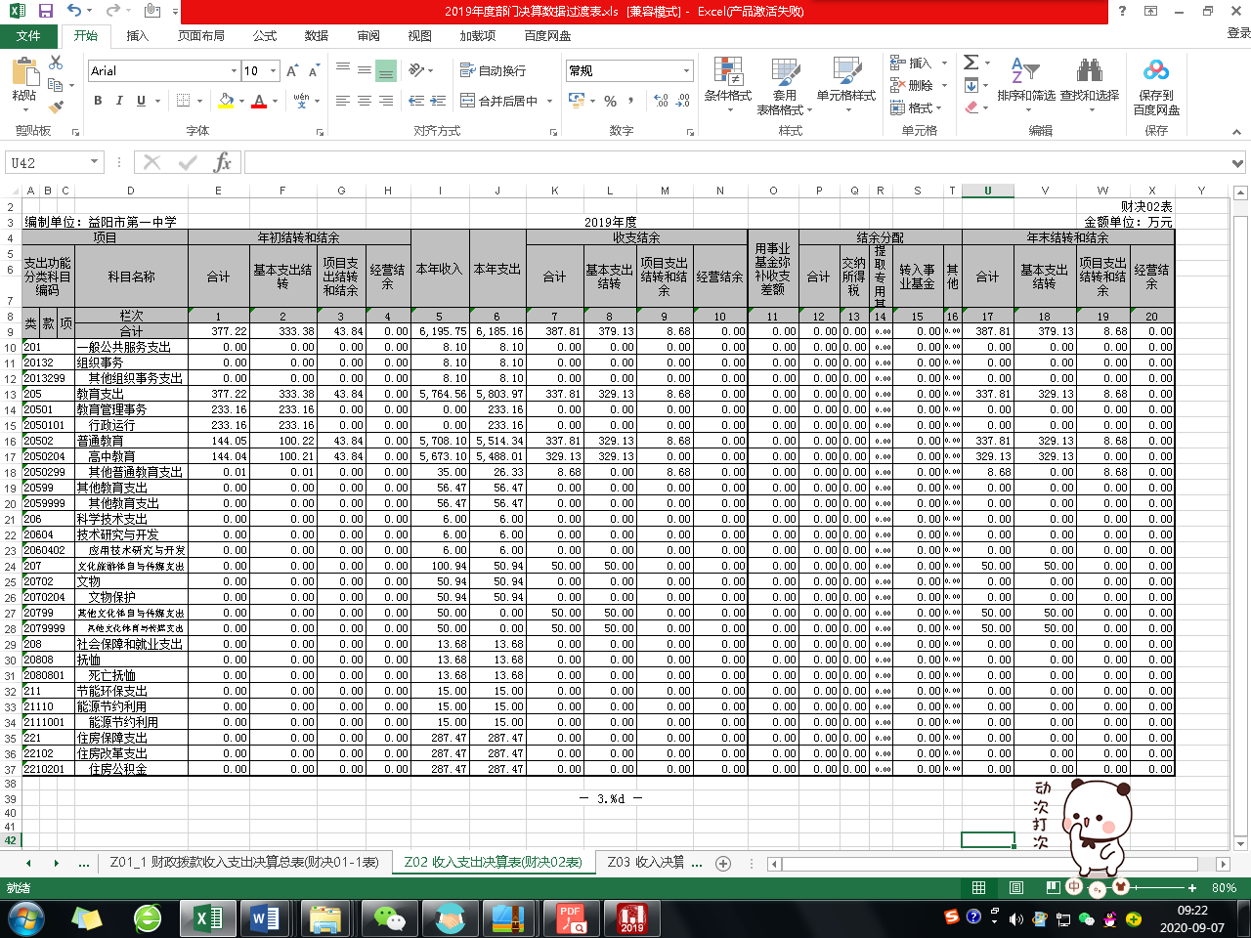

表2：收入决算表

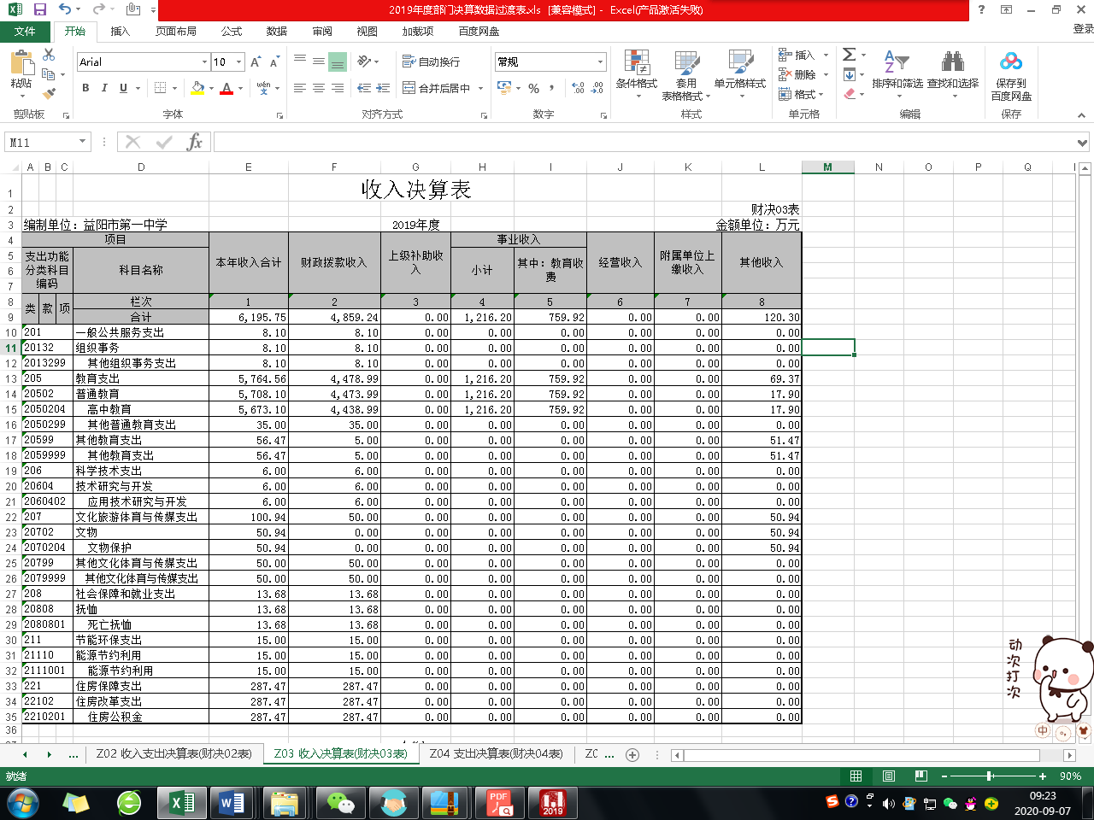

表3：支出决算表

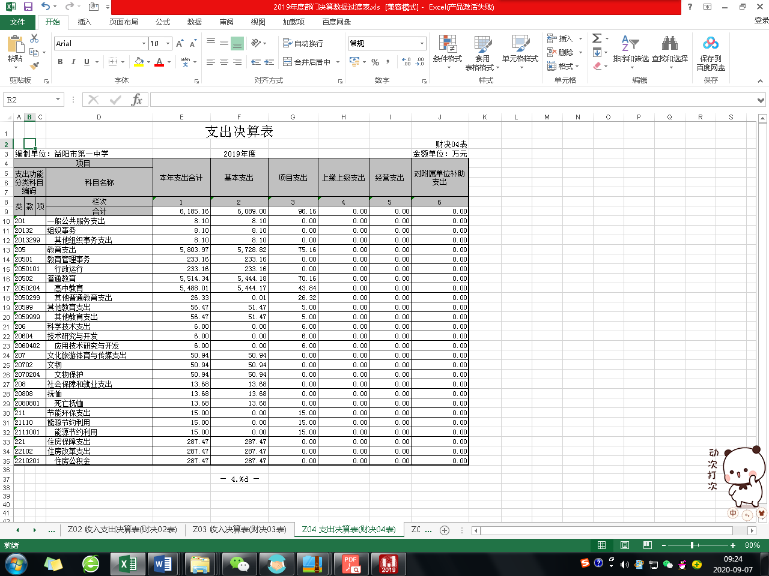

表4：财政拨款收入支出决算总表

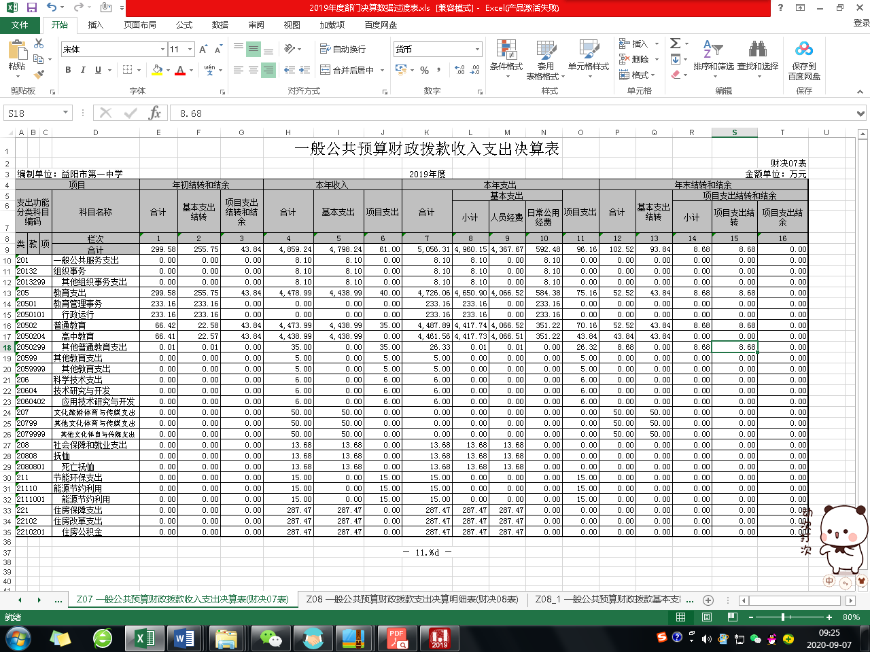

表5：一般公共预算财政拨款支出决算表

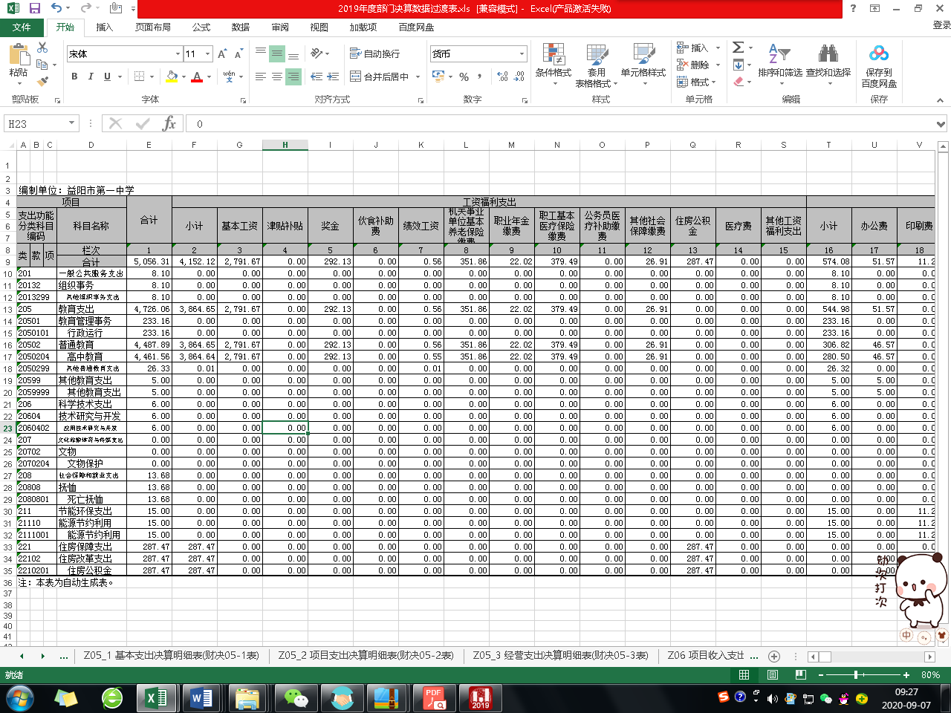

表6：一般公共预算财政拨款基本支出决算表

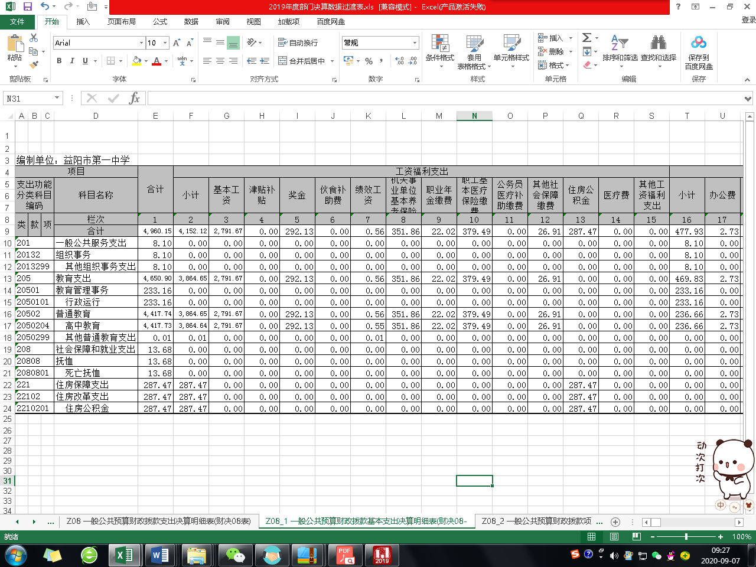

表7：一般公共预算财政拨款“三公”经费支出决算表

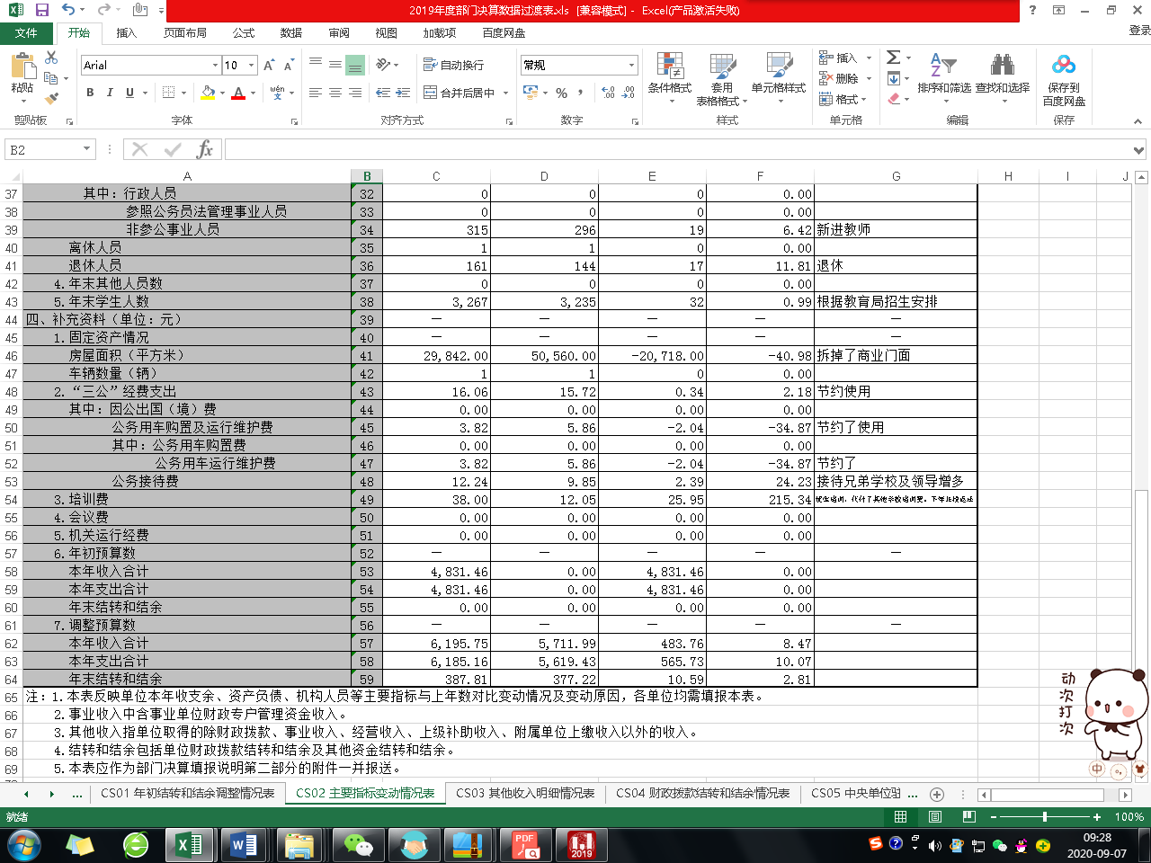

表8：政府性基金预算财政拨款收入支出决算表

**无**

第三部分

益阳市第一中学2019 年度部门决算情况说明

一、关于益阳市第一中学2019 年度收入支出决算总体情况说明

2019年，本部门年初预算收入4831.46万元，比上年4068.37万元增加763.09万元，增加19%,。主要原因是：年初人员预算收入有变化。其中：一般公共预算财政拨款收入年初预算4031.46万元，比上年3318.37万元增加713.09万元；事业收入年初预算800万元，比上年750万元增加50万元。年度执行中因单位人数变动及单位事权调整，预算跟随调整情况，主要变化是：收入调整预算数为1364.29万元。

2019年，本部门年初预算支出4831.46万元，比上年4068.37万元增加763.09万元，增长19%，增减变化的主要原因是：年初预算支出有变化。其中：基本支出年初预算3741.2万元，比上年3370.48万元增加370.72万元，增长11%；项目支出年初预算1090.26万元，比上年697.89增加392.37万元，增加56.22%%。年度执行中因单位人数变动及单位事权调整，预算跟随调整情况，主要变化是：人员增加导致支出的增加、新增项目较多。

二、关于益阳市第一中学2019 年度收入决算情况说明

2019年收入实际完成6195.75万元，比上年5711.99万元增加483.76万元，增加8.47%。主要原因是：以前年度专户超收收入划拨。其中：一般公共预算财政拨款收入完成4859.24万元，比上年4884.03万元增加24.79万元，增加0.51%，变化的主要原因是：人员变动；事业收入完成1216.21万元，比上年750万元增加466.21万元，增长62.16%，变化的主要原因是：以前年度的超收收入划拨；其他收入完成120.30万元，比上年77.96万元 增加42.34万元，增加54.31%，变化的主要原因是：文物局划拨信义建筑群维修款。

三、关于益阳市第一中学2019年度支出决算情况说明

2019年，本部门支出6185.16万元，比上年5619.43元增加565.73万元，增加10.07%；变化的主要原因：新增校园多处维修减少。其中：基本支出完成6089.00万元，比上年5277.50万元增加811.50万元，增长15.38%，变化的主要原因：人员工资的增加。项目支出96.16万元，比上年341.92万元减少245.76万元，下降72.12%；变化的主要原因：项目未完工。人员经费完成4460.35万元，比上年4589.09 万元增加38.20万元，增长2.62%，变化的主要原因：人员变动；公用经费完成1628.65万元，比上年688.41元增加940.24万元，变化的主要原因：校园进行多处维修工程。

四、关于益阳市第一中学2019 年度财政拨款收入支出决算总体情况说明

一般公共预算财政拨款收入完成4859.24万元，比上年4884.03万元增加24.79万元，增加0.51%，变化的主要原因是：人员变动；

五、关于益阳市第一中学2019 年度一般公共预算财政拨款收入支出决算情况说明

（一）一般公共预算财政拨款收入支出决算总体情况。

22019年，本部门支出6185.16万元，比上年5619.43元增加565.73万元，增加10.07%；变化的主要原因：新增校园多处维修减少。其中：基本支出完成6089.00万元，比上年5277.50万元增加811.50万元，增长15.38%，变化的主要原因：人员工资的增加。项目支出96.16万元，比上年341.92万元减少245.76万元，下降72.12%；变化的主要原因：项目未完工。人员经费完成4460.35万元，比上年4589.09 万元增加38.20万元，增长2.62%，变化的主要原因：人员变动；公用经费完成1628.65万元，比上年688.41元增加940.24万元，变化的主要原因：校园进行多处维修工程。

（二）一般公共预算财政拨款支出决算构成情况。

2019 年度财政拨款支出6185.16万元，主要用于以下方面： 一般公共服务（类）支出8.1万元，占 0.13%； 教育（类）支出5804万元，占 93.84%； 科学技术（类）支出 6 万元，占0.1%； 社会保障和就业（类）支出13.68 万元，占0.22%； 住房保障（类）支出 287.5 万元，占 4.65%; 文化旅游体育与传媒（类）支出 50.93 万元, 占0.82%，

（三）一般公共预算财政拨款支出决算具体情况。

2019 年度财政拨款支出年初预算为 48,59.24万元，支出决算为48,59.24 万元，完成年初预算的 100%。其中：

1.205（类）01（款）01（项）财政拨款支出年初预算为 5803.97万元，支出决算为5803.97万元，主要用于高中教学管理

2.206（类）04（款）02（项）财政拨款支出年初预算为 6万元，支出决算为 6万元，主要用于 应用技术研究与开发

3.208（类）08（款）01（项）财政拨款支出年初预算为 13.68万元，支出决算为13.68万元，主要用于 死亡抚恤

4.211（类）10（款）01（项）财政拨款支出年初预算为 15万元，支出决算为15万元，主要用于节能环保项目

5.211（类）02（款）01（项）财政拨款支出年初预算为287.47万元，支出决算为287.47万元，主要用于 住房公积金支付

六、关于益阳市第一中学2019 年度一般公共预算财政拨款基本支出决算情况说明

2019年度一般公共预算财政拨款基本支出4,960.15万元，其中人员经费支出4,367.67万元，主要包括：基本工资、津贴补贴；公用经费支出592.48万元。主要包括：办公费、印刷费、维修维护费、差旅费、水费电费等。

七、关于益阳市第一中学2019年度政府性基金预算财政拨款支出决算情况说明

无

八、关于益阳市第一中学2019 年度一般公共预算财政拨款“三公”经费支出决算情况说明

（一）“三公”经费财政拨款支出决算总体情况说明。

“三公”经费支出情况：2019年，“三公”经费完成160622.66元，比上年增加3432元，增加2.18%，增减变化的主要原因是：公务用车购置及运行维护费减少20445.82元，公务接待费增加23878元，系教研活动增加，接待兄弟院校和领导来访增多。因公出国费用未0元。比财政安排节约109377.34元。

（二）“三公”经费财政拨款支出决算具体情况说明。

“三公”经费支出情况：2019年，“三公”经费完成160622.66元，比上年增加3432元，增加2.18%，增减变化的主要原因是：公务用车购置及运行维护费减少20445.82元，公务接待费增加23878元，系教研活动增加，接待兄弟院校和领导来访增多。因公出国费用未0元。比财政安排节约109377.34元。

1、因公出国（境）情况说明

无

2、公务用车购置及运行经费情况说明

公务用车购置支出：3.82万元，保有量1台

运行经费支出：3.82万元，主要用于维修保险等

3、公务接待情况说明

公务接待支出12.24万元，国内公务接待79批次，接待308人。接待支出主要用于接待兄弟学校来访、加班

九、关于 2019 年度预算绩效情况说明

（一）绩效管理工作开展情况 。

根据预算绩效管理要求，益阳市第一中学组织对 2019 年度一般公共预算项目支出全面开展绩效自评，从评价情况来看，项目立项程序完整、规范，预算执行及时、有效，为上级有关部门决策提供了较为有力的支撑，绩效目标得到较好实现，绩效管理水平不断提高。

（三）以部门为主体开展的重点绩效评价 结果

良好

十、其他重要事项的情况说明

（一）预决算收支增减变化情况。

①2019年收入实际完成6195.75万元，比年初预算4831.46增加1364.29万元，增加28.24%。其中：一般公共预算财政拨款收入完成4859.24万元，比预算增加827.78万元，增加20.53%。主要原因是： 2019年增人增资216.14万元，综合治理奖励增加166.45万元、益阳市征补办转入拆迁工作经增加47.67万元、教育综合发展专项资金20万元、中央补助地方公共文化服务体系建设专项资金50万元、教育综合发展专项资金（校园足球特色学校奖补）35万元、，高层次人才生活补助资金15.6万元、死亡抚恤增加13.68万元等。事业收入完成845.51万元，比年初预算增加45.51万元，增加5.69%；其他收入完成84.30万元，系本文物处转入信义建筑群维修款增加54.74万元。

2019年，本部门支出6185.16万元，比上年5619.43元增加565.73万元，增加10.07%；变化的主要原因：公用经费支出的增加。其中：基本支出完成6089.00万元，年初预算3741.20万元，增加,2348万元，增长62.76%，变化的主要原因：曾经理学校多处维修和固定资产的购入。项目支出96.16万元，比年初预算1090.26万元减少994万元，变化的主要原因：项目支出的减少。人员经费完成4460.35万元，比年初3505.91万元增加945.44万元，增长27.22%，变化的主要原因：新进人员增加；公用经费完成1628.65万元，比年初预算235.29万元增加1393万元，变化的主要原因：日常公用经费、扶贫资金的增加。

（二）机关运行经费支出情况。

无

（三）政府采购支出情况。

本部门2019年度政府采购2,81.59万元，其中，政府采购货物支出46.5万元，占政府采购支出总额的16.52%，政府采购工程支出221.09万元，占政府采购支出总额的78.51%，政府采购服务支出14万元，占政府采购支出总额的4.97%。

（四）国有资产占用情况。

截至2019年12月31日，本部门共有车辆1辆，其中，领导干部用车1辆、单位价值50万元以上通用设备0台(套)，单价100万正以上专用设备0台(套!

第四部分 名词解释

**一、财政拨款收入：**指中央财政当年拨付的资金。

**二、事业收入：**指事业单位开展专业业务活动及辅助活动所取得的收入。如：中国财政杂志社的刊物发行收入，中国注册会计师协会、中国资产评估协会、中国国债协会、中国会计学会收取的会费收入等。

**三、经营收入：**指事业单位在专业业务活动及其辅助活动之外开展非独立核算经营活动取得的收入。如：中国财政杂志社广告收入等。

**四、其他收入：**指除上述“财政拨款收入” 、 “事业收入” 、“经营收入”等以外的收入。主要是按规定动用的售房收入、存款利息收入等。

**五、用事业基金弥补收支差额：**指事业单位在当年的“财政拨款收入”、“事业收入”、“经营收入”、“其他收入”不足以安排当年支出的情况下，使用以前年度积累的事业基金（事业单位当年收支相抵后按国家规定提取、用于弥补以后年度收支差额的基金）弥补本年度收支缺口的资金。

**六、年初结转和结余：**指以前年度尚未完成、结转到本年按有关规定继续使用的资金。

**七、结余分配：**指事业单位按规定提取的职工福利基金、事业基金和缴纳的所得税，以及建设单位按规定应交回的基本建设竣工项目结余资金。

**八、年末结转和结余：**指本年度或以前年度预算安排、因客观条件发生变化无法按原计划实施，需要延迟到以后年度按有关规定继续使用的资金。

**九、基本支出：**指为保障机构正常运转、完成日常工

作任务而发生的人员支出和公用支出。

**十、项目支出：**指在基本支出之外为完成特定行政任务和事业发展目标所发生的支出。

**十一、经营支出：**指事业单位在专业业务活动及其辅助活动之外开展非独立核算经营活动发生的支出。

**十二、“三公”经费：**纳入中央财政预决算管理的“三公”经费，是指中央部门用财政拨款安排的因公出国（境）费、公务用车购置及运行费和公务接待费。其中，因公出国（境）费反映单位公务出国（境）的国际旅费、国外城市间交通费、住宿费、伙食费、培训费、公杂费等支出；公务用车购置及运行费反映单位公务用车车辆购置支出（含车辆购置税）及租用费、燃料费、维修费、过路过桥费、保险费、安全奖励费用等支出；公务接待费反映单位按规定开支的各类公务接待（含外宾接待）支出。

**十三、机关运行经费：**为保障行政单位（含参照公务员法管理的事业单位）运行用于购买货物和服务的各项资金，包括办公及印刷费、邮电费、差旅费、会议费、福利费、日常维修费、专用材料及一般设备购置费、办公用房水电费、办公用房取暖费、办公用房物业管理费、公务用车运行维护费以及其他费用。

第五部分 附件